**Конспект непосредственно образовательной деятельности по ознакомлению с окружающим в подготовительной логопедической группе.**

**Тема: «Знакомство со свойствами воды». Проведение опытов.**

**Воспитатель: Калинина Татьяна Александровна.**

**Задачи.**

Учить детей находить решение на вопросы при помощи практических действий-опытов.

Формировать у детей интерес к явлениям окружающего мира, представление о трёх состояниях воды.

Развивать произвольное внимание.

Активизировать словарь: пар, вода, снег, лед.

Воспитывать интерес к практической деятельности.

Коррекционная работа: продолжать учить детей согласовывать существительное с прилагательным, правильно употреблять падежные окончания, грамматически правильно строить предложения.

**Предшествующая работа:** игры детей на прогулке в снежки, наблюдения за снегом, изготовление цветного льда.

**Оборудование:** «Волшебный мешочек», кусочки льда, снежки, блюдца и салфетки по количеству детей. термос с кипятком, стекло, магнитофон с записью «Звуки леса».

Используемая литература:

* «Неизведанное рядом» О.В.Дыбина, М.2002г.
* «Из чего сделаны предметы» О.В.Дыбина, М.2004г.
* «Сюжетные игры в экологическом воспитании» С.Н.Николаева, М.2003г.
* «Сценарии занятий по экологическому воспитанию дошкольников» Л.Г.Горькова, М.2005г.

**Ход.**

**1 часть.**

1.Вступление.

- Дети, вы знаете, кто такие волшебники? ( Дети отвечают)

- Сейчас мы с вами тоже превратимся в волшебников. Закройте глаза и

представьте себе, что у вас в руках - волшебные палочки и сегодня мы

как настоящие волшебники, познакомимся со свойствами воды, узнаем

что умеет делать вода, во что она умеет превращаться.

**2.Проведение опытов.**

**Опыт 1.**

- Посмотрите, что это? (Показываю на термос.) В термосе у меня кипяток-

видите над ним пар? Над паром я ставлю стекло. Что стало с паром, во что он превратился? (В капельки воды.)

-Что стало со стеклом? (Оно запотело от пара.)

Педагог даёт детям потрогать запотевшее стекло.

-Как вы думаете, пар это вода или не вода? (Ответы детей.)

- Сильно нагретая вода превращается в пар. Пар поднимается вверх, остывает

в воздухе и выпадает на землю в виде осадков. (Дождя.)

**Опыт 2.**

- Что это? (Показываю детям снежки.)

А снег это вода или не вода? (Ответы детей)

Посмотрите на наши снежки. (Снежки лежат на блюдцах)

Наши снежки уже подтаяли и лежат в лужицах воды.

Потрогайте снежок, возьмите его в руки. Какой он? (холодный, белый,

хрупкий…) А откуда берётся снег?

«Снег выпадает из облаков зимой. В тучах вода превращается в ледяные

кристаллики и попадает на землю в виде снежинок»

Как вы думаете, какая туча холоднее: дождевая или снеговая? Почему?

А теперь возьмите лупу и рассмотрите подтаявший снег. Что вы можете сказать? (вода грязная, в воде сор…). Делаем вывод, что снег брать в рот

нельзя.

**Физкультминутка.**

**-** Послушайте песню и попытайтесь представить, что вы - капельки воды (Звучит музыка). А теперь покажите как вы лепите снежки (имитируют лепку –катают, лепят, кидают).

**Опыты с привлечением детей.**

- Подумайте, какой дождик лучше: тёплый или холодный?

Так и с людьми, когда хвалят нас – это как тёплый дождик, а когда ругают

и делают замечание - для нас это как холодный дождик.

Вспомните случаи, когда вы попали под такой «холодный дождик». Что вы

тогда почувствовали? (Рассказы детей).

- А теперь вспомните, что случилось в вашей жизни хорошего и похоже

на тёплый дождик. (Рассказы детей)

-Очень часто дождик кажется нам тёплым, когда нас хвалят. Давайте попробуем сделать друг другу такой дождик.

Сейчас все встанут в круг и по очереди скажут друг другу добрые, ласковые слова, похвалят своего соседа и поделятся с ним своим тёплым дождиком.

Передавайте его в «ладошках» (сложенных горсточкой).

- Какое у вас настроение? Как вы думаете, легче слушать похвалу или хвалить другого? Почему? (ответы детей).

**2 часть**. **Загадки.**

« Вильнёт хвостом

«Живёт в пруду туда-сюда,

Зелёная красавица, И нет её,

Поёт ква-ква И нет следа.»

И комарами питается» (Рыба).

(Лягушка).

Полосатая злодейка Ты со мной не знаком?  
Съест любого малыша: Я живу на дне морском.  
Пескаря, плотву, уклейку, Голова и восемь ног  
Не проглотит лишь ерша. Вот и весь я — ....(осьминог)  
 (щука) ,

На мели сидит,  
Усами шевелит,  
А гулять пойдёт —  
Задом наперёд. (рак)

- А как вы думаете, что делают зимой лягушки, рыбы и другие обитатели

водоёмов?

**Опыт 1.**

Педагог кладёт лёд в «волшебный мешочек», стучит.

- Как вы думаете, что там лежит? (Даёт одному ребёнку пощупать).

-Это лёд! Правильно.

(Дети трогают лёд, берут его в руки.)

Какой лёд? (твёрдый, холодный, прозрачный; лёд хрупкий как стекло, легко раскалывается от удара.)

- Дети, а откуда берётся лёд?.... Если вода попадает в холод, то она замерзает.

Мы с вами знаем, что зимой вода замерзает не только в лужах, но и в…

А что же происходит в это время с обитателями водоёмов?...

- Чтобы узнать наверняка, мы с вами проведём ещё один опыт:

Положим кубики льда в тарелку с водой.

Что происходит со льдом? Он тонет в воде или нет?(нет).

-Да, он плавает на поверхности воды. И это удивительно! Если бы лёд тонул в воде, то на поверхности водоёмов зимой образовывались всё новые и новые

порции льда, которые опускались бы вниз и в результате водные растения на дне оказались бы скованны льдом, а рыбам, лягушкам и другим обитателям водоёмов грозила - гибель. Но, к счастью, в природе этого не происходит.

Ведь лёд, как мы убедились, в воде не тонет. Водоёмы не промерзают до дна.

Как только наступают холода, лягушки ныряют в свой водоём, закапываются в ил и проводят там всю зиму. Они дышат через кожу.

**Выводы и оценка.**

- О каких 3 состояниях воды мы сегодня узнали? ( твёрдое: снег и лёд; газообразное: пар; жидкое: вода.)

-Что из 3 превращений вам понравилось больше всего? ….

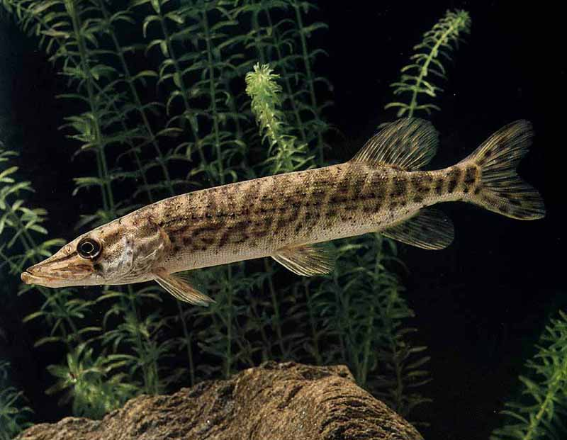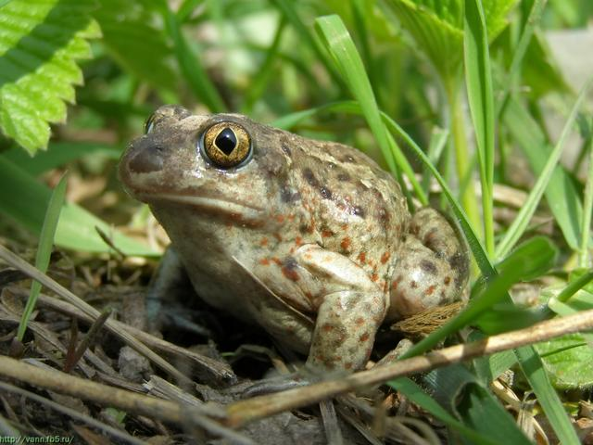

Полосатая злодейка Живёт в пруду

Съест любого малыша: Зелёная красавица,  
Пескаря, плотву, уклейку, Поёт ква-ква  
Не проглотит лишь ерша. И комарами питается.

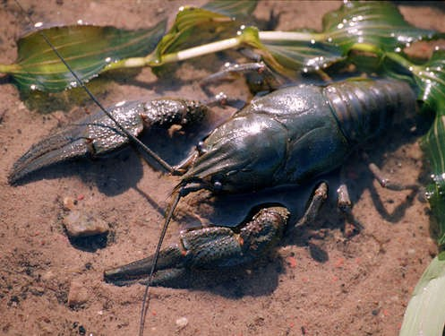

На мели сидит, А гулять пойдёт-  
Усами шевелит, Задом наперёд.

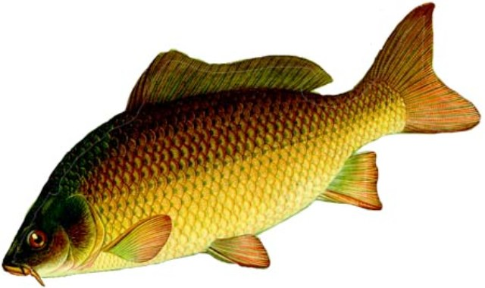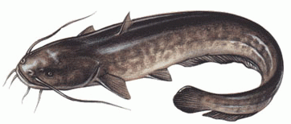

Вильнёт хвостом   
Туда-сюда, Он в самом омуте живет,

И нет её, и нет следа! Хозяин глубины.

Имеет он огромный рот,  
 А глазки чуть видны.  
  
.